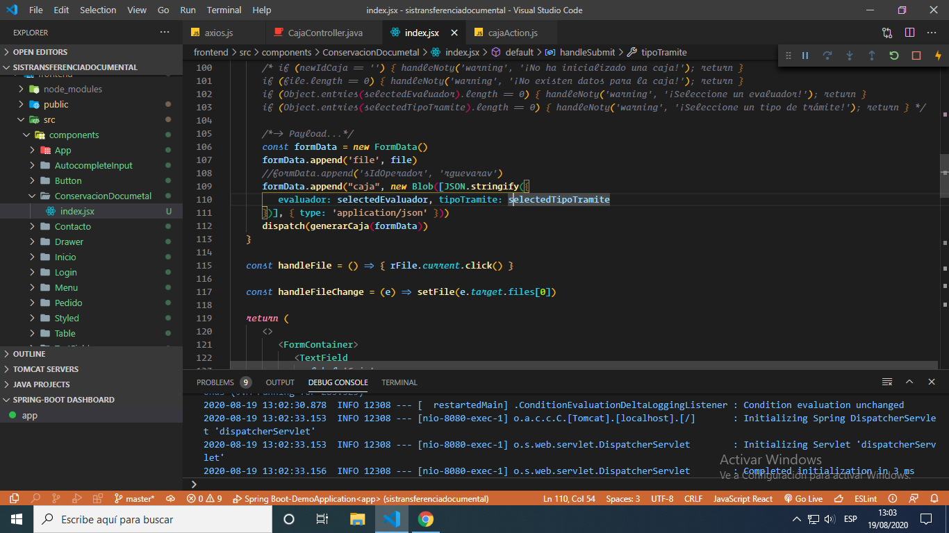FRONTEND (JAVASCRIPT): Para realizar en binding a la entidad (CAJA) del frontend, requiere envolver con el Api BLOB y especificar el tipo los objetos `evaluador` y `tipoTramite`, que son dependencias de la entidad CAJA).

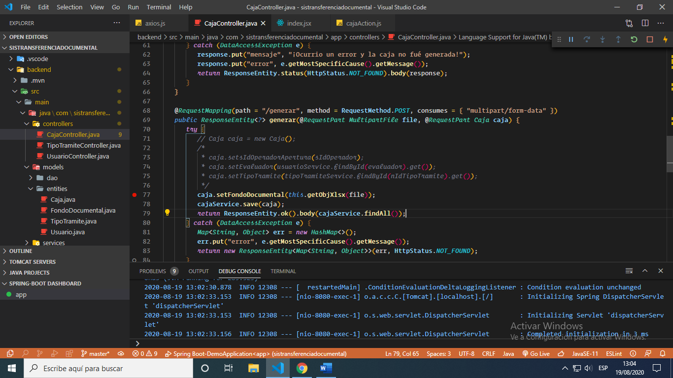BACKEND(CONTROLADOR)